UN ATTIMO DI RESPIRO
LE BUONE ABITUDINI PER UNA VITA PIU’ VERDE
di DANIELA FEROLLA
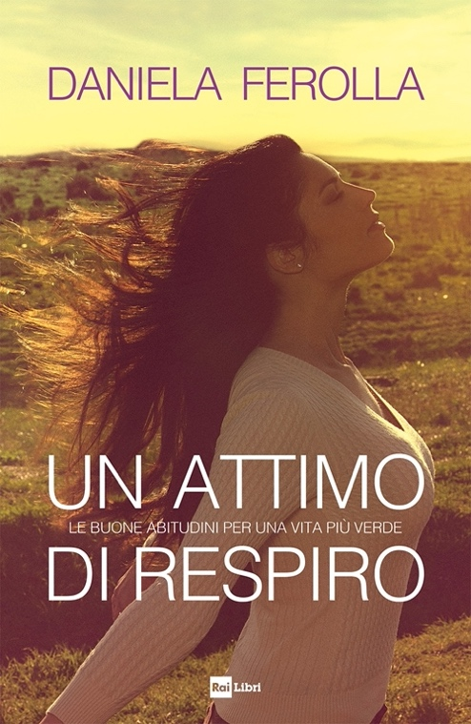
“Un attimo di respiro” è quel minuto, quel segmento della nostra giornata, in cui dovremmo avere come unico obiettivo quello di riconciliarci con noi stessi, attraverso lo sport, la meditazione, un po’ di giardinaggio o una semplice passeggiata lontani dalla città, immergendoci nella natura o nella storia di un borgo antico capace di riportarci indietro nel tempo. Perché per vivere in armonia con il mondo che ci circonda è prima di tutto necessario vivere in armonia con il nostro corpo e con la nostra mente, prendercene cura e imparare a rispettarne le esigenze. In questo libro, che prende spunto dal suo programma “Linea Verde Life”, Daniela Ferolla raccoglie come in un diario di viaggio tutte le buone pratiche che ha avuto il privilegio di scoprire e approfondire, raccontando ai suoi lettori le storie che porta nel cuore e offrendo loro i propri suggerimenti per nutrirsi in modo più sano, mantenersi in forma e ristabilire un contatto profondo con il nostro meraviglioso pianeta.

“Un attimo di respiro” di Daniela Ferolla, edito da Rai Libri, è in vendita nelle librerie e negli store digitali da giovedì 15 aprile.

Daniela Ferolla (1984) è giornalista e conduttrice televisiva. Nel 2001 ha vinto il titolo di Miss Italia, e da allora la sua carriera non si è mai fermata: dalla partecipazione alle serie Tv Orgoglio e Don Matteo, alla conduzione di programmi sulla moda in onda su Rai 5, fino al ruolo di inviata di “Uno mattina” e “La vita in diretta”. Dal 2014 al 2019 ha condotto “Linea verde”, e dal 2019 conduce con Marcello Masi “Linea Verde Life” in onda il sabato su Rai 1.

Euro 18,00

